企業プロファイルフォーム  環境マネジメントシステム認証(ISO 14001:2015)  Certification to Environmental Management System (ISO 14001:2015) Organization Profile Form | 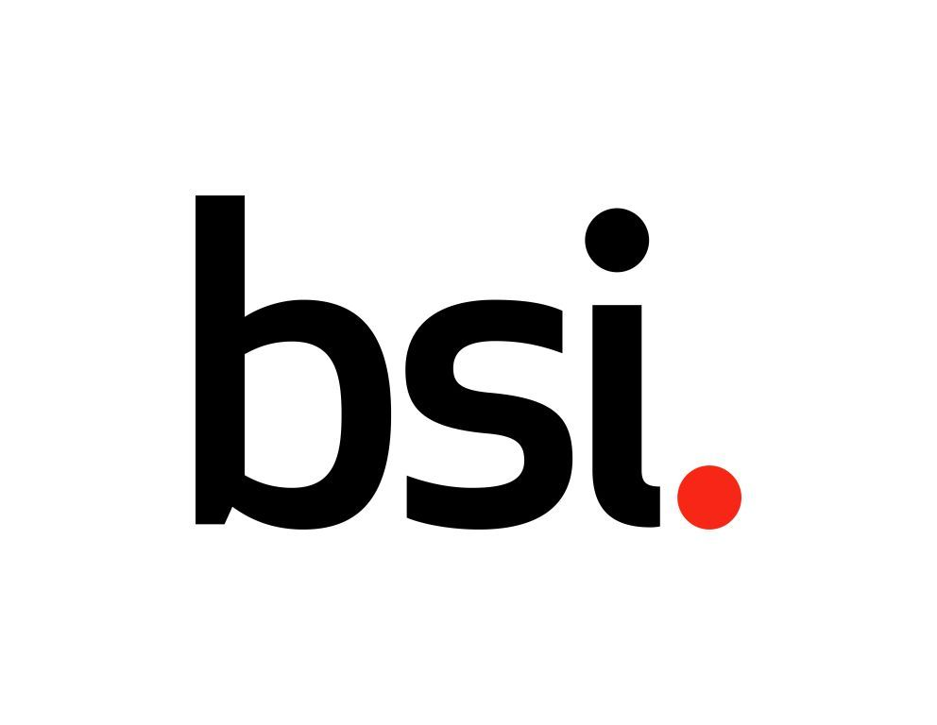
このフォームは、お客様から必要な情報をいただき、認証プロセスにかかる費用を見積るのが目的です。
ご不明な点等ございましたら、BSIグループジャパン株式会社までお気軽にお問い合わせ下さい。尚、このフォームにご記入いただいた情報は、すべて機密事項として取り扱われます。

認証コンタクトの詳細 Certification Contact Details ※の欄は記入もれのないようご注意ください。
※会社・組織名 Organization（組織名）
※(和文) | ※(英文)
※受審最高責任者：今回の認証登録範囲の最高責任者であること
※(和文)  役職： | ※(英文)
※担当者氏名：
※(和文)  所属部署・役職： | ※(英文)
※TEL： | ※ FAX：
※E-mail： | ※HP URL：

事業所（サイト）に関する情報： Site Information
※主たる事業所 (1) : | (和文) | (事業所名)  (所在地 ) 〒
※Certification Address:  Main site (1) | (英文) | (Name)  (Location)
※認証登録範囲の従業員数 :  Number of Employees: |  | 人
※この事業所内での業務活動：
Describe work activity at this site:

事業所の周辺環境（該当項目にチェック）：□ 工業地域（工業団地） □ 住宅、工業混合地域 □ 商業地域
Surrounding Environment: □ 住宅地域 □ 農村地帯 □ その他（ ）
注：請求書の送り先が異なる場合には、その旨BSIグループジャパン株式会社に書面でお知らせ下さい。
Note: If Invoice address is different please inform BSI Group Japan K.K. in writing.
その他の事業所 ：Additional Sites
認証登録範囲に含まれるその他の事業所がある場合はこちらにご記入ください。
事業所数が三ヶ所を超える場合は、別紙添付下さい。
Other sites to be included in certification (Name, Location): (Please attach separate sheet if there are more than 3 locations.)
※その他の事業所(2) | (和文) | (事業所名)  (所在地 )〒
※Other Site (2): | (英文) | (Name)  (Location)
※認証登録範囲の従業員数 :  Number of Employees: |  | 人
※この事業所内での業務活動：
Describe work activity at this site:

事業所の周辺環境（該当項目にチェック）：□ 工業地域（工業団地） □ 住宅、工業混合地域 □ 商業地域
Surrounding Environment: □ 住宅地域 □ 農村地帯 □ その他（ ）

※その他の事業所 (3) | (和文) | (事業所名)  (所在地 )〒
※Other Site (3): | (英文) | (Name)  (Location)
※認証登録範囲の従業員数 :  Number of Employees: |  | 人
※この事業所内での業務活動：
Describe work activity at this site:

事業所の周辺環境（該当項目にチェック）：□ 工業地域（工業団地） □ 住宅、工業混合地域 □ 商業地域
Surrounding Environment: □ 住宅地域 □ 農村地帯 □ その他（ ）

追加の事業情報： Additional Information
※事業所外での現地作業等ある場合その旨記入：  Offsite Activities to be included in the certification: | (例：工事現場、顧客等への常駐先など)
※シフト勤務がある場合には、その詳細（例：交代勤務数 / 日、部門）
Does your organization work in shifts? If yes, please specify (e.g. No. shift/ day, units)

環境マネジメントシステム規格Certification Requirements
マネジメントシステム認証スタンダード  What management system standard do you require? | ISO 14001: 2015

認証登録範囲：Scope of Certification
※認証登録範囲： | （和文） | 認証登録範囲は認証書に記載される大切な文言です。したがって、認証を受ける製品またはサービスを限定して記載して下さい。例えば「○○など」という表記は避けて下さい。
※Required Scope of Certification: | （英文）

※機密保持契約を交わしても審査中に審査員が調査できない記録・文書等がありますか？ （はい いいえ）
「はい」の場合、どのような記録・文書かお知らせ下さい。

※より正確な見積作成のために、貴組織の認証登録範囲に含まれる部門・課等を示す資料（組織図等）、工場レイアウト図があれば、このアンケート用紙に添付又は別にお送り下さい。

※サーベイランス審査頻度の選択  Surveillance Audit Frequency | 一年毎  Annual |  | □ | 6ヶ月毎  Every 6 months |  |  | □
予備調査（オプション）をご希望ですか？  Does the company/organization need a Pre-Assessment Review? |  |  |  |  | はい | いいえ
審査開始希望時期  Preferred date of Initial Assessment |  | 認証取得目標時期  Certification Target? :
年 月頃  Year Month |  | 年 月頃  Year Month

認定スキーム：BSIはANABから認定を受けています

環境関連情報：Environmental Information
廃棄物関連：Solid and hazardous waste:
下記の質問に「Yes」「No」でお答えください。 | メイン（１） |  | その他（２） |  | その他（3）
下記の質問に「Yes」「No」でお答えください。 | Yes | No | Yes | No | Yes | No
審査登録予定の事業所から、産業廃棄物を排出していますか。
特別管理産業廃棄物を排出していますか。
特別管理一般廃棄物を排出していますか。
※産業廃棄物処理業を取得されている場合は、①、②にご記入ください
①「一般又は産業廃棄物処理業」（収集、運搬、中間処理）の許可を取得されていますか。
②「一般又は産業廃棄物処理施設」（最終処分）の許可を取得されていますか。
省エネルギー関連 : Energy Saving
下記の質問に「Yes」「No」でお答えください。 | メイン（１） |  | その他（２） |  | その他（3）
下記の質問に「Yes」「No」でお答えください。 | Yes | No | Yes | No | Yes | No
エネルギーの使用の合理化に関する法律（省エネルギー法）の「エネルギー管理指定工場」に該当しますか。
大気汚染関連： Air Emissions
下記の質問に「Yes」「No」でお答えください。 | メイン（１） |  | その他（２） |  | その他（3）
下記の質問に「Yes」「No」でお答えください。 | Yes | No | Yes | No | Yes | No
大気汚染防止法に定める「ばい煙発生施設」を設置していますか。
大気汚染防止法に定める「（一般/特定）粉じん発生施設」を設置していますか。
公害防止管理者等の選任が必要な特定工場に該当しますか。
水質汚濁関連：Water Pollution:
下記の質問に「Yes」「No」でお答えください。 | メイン（１） |  | その他（２） |  | その他（3）
下記の質問に「Yes」「No」でお答えください。 | Yes | No | Yes | No | Yes | No
水質汚濁防止法又は下水道法に定める「特定施設」を設置していますか。
公害防止管理者等の選任が必要な特定工場に該当しますか。
土壌及び地下水汚染関連：Soil and Groundwater pollution
下記の質問に「Yes」「No」でお答えください。 | メイン（１） |  | その他（２） |  | その他（3）
下記の質問に「Yes」「No」でお答えください。 | Yes | No | Yes | No | Yes | No
土壌及び地下水汚染に関する調査を行ったことがありますか。
土壌又は地下水の汚染はありましたか。あった場合、その汚染は修復されましたか。

騒音関連 : Noise
下記の質問に「Yes」「No」でお答えください。: | メイン（１） |  | その他（２） |  | その他（3）
下記の質問に「Yes」「No」でお答えください。: | Yes | No | Yes | No | Yes | No
騒音規制法に定める「特定施設」を設置していますか。
公害防止管理者等の選任が必要な特定工場に該当しますか。
事業所の敷地境界線上で騒音の測定を実施していますか
振動関連 : Vibration
下記の質問に「Yes」「No」でお答えください。: | メイン（１） |  | その他（２） |  | その他（3）
下記の質問に「Yes」「No」でお答えください。: | Yes | No | Yes | No | Yes | No
振動規制法に定める「特定施設」を設置していますか。
公害防止管理者等の選任が必要な特定工場に該当しますか。
悪臭関連 : Odor
下記の質問に「Yes」「No」でお答えください。: | メイン（１） |  | その他（２） |  | その他（3）
下記の質問に「Yes」「No」でお答えください。: | Yes | No | Yes | No | Yes | No
悪臭防止法に定める特定悪臭物質を使用していますか。
審査登録予定の事業所は、「悪臭防止法」の規制地域内にありますか。
その他の環境影響 : Other Environmental Impacts
下記について「Yes」「No」でお答えください。: | メイン（１） |  | その他（２） |  | その他（3）
下記について「Yes」「No」でお答えください。: | Yes | No | Yes | No | Yes | No
オゾン層破壊を引き起こす物質を製造、使用又は保管していますか。
ＰＣＢの製造、使用又は保管をしていますか。
放射性物質を所有していますか。
その他の法的要求事項 : Other legislative requirements
上記以外に特殊な環境関連法規制が直接適用される場合、下記にご記入ください
法規制名称 | 要求事項

マネジメントシステムについて Certification Requirements
※システム構築に際してコンサルタントを利用されていますか：  Use Consultant? | Yes |  | コンサル会社（機関）：  コンサルタントの方の氏名：
※システム構築に際してコンサルタントを利用されていますか：  Use Consultant? | No
ISO 9001 等の他のシステム認証をお持ちですか： |  |  |  | Yes | No
お持ちの場合、既に取得しているマネジメントシステム認証スタンダードをご記入ください：
（例：ISO 9001等）：

差し支えなければ、システム認証はどちらの認証機関から受けていますか：

貴組織はBSIグループジャパン株式会社のサービスについてどのようにお知りになりましたか：

当機関では、認証登録範囲に複数の事業所を含む場合で、その幾つかのサイトをサンプリング手法を用いて審査を行う場合には、以下の条件を満たして頂くことが条件となります。
- 当機関からの認証審査を受ける前に、全てのサイトで内部監査を実施し、その結果に基づき適切な処置が完了していること
- また、サンプリング手法で審査を実施し、初回審査中にいずれかのサイトで不適合が発見された場合には、全てのサイトへ是正処置を展開し、その必要な処置が完了して頂くまでは認証登録証は発行することが出来ません。
なお、上記は全ての認証機関に対し、認定機関から要求される事項となります。
ご署名
Signature:
役職
Title:
日付
Date:
ご記入後、右記へご返送下さい。 | BSI グループ ジャパン株式会社  本社：〒220-0012 神奈川県横浜市西区みなとみらい3-7-1  OCEAN GATE MINATO MIRAI３階  Tel: (045) 414-3021 Fax: (045) 414-3061  大阪支店：〒541-0056大阪府大阪市中央区久太郎町4-1-3  大阪センタービル 13階  Tel: (06) -6244-0770 Fax: (06) 6244-0550
※ご記入いただきました個人情報は、当該の見積りのご案内以外の目的には使用いたしません。

